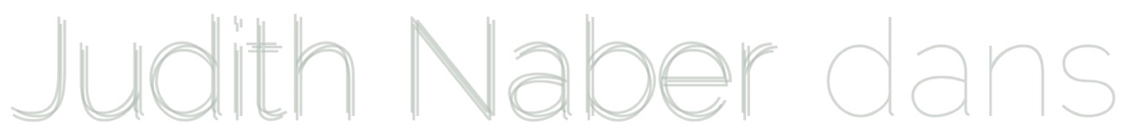
Inschrijfformulier seizoen 2019 - 2020

Datum

Naam danser

Naam ouder(s)

 Mijn gegevens zijn niet gewijzigd t.o.v. vorig jaar

Geboortedatum*

Email*

Telefoon mobiel*

Schrijft zich in voor de cursus:
❑ peuterdans: 2,5 - 4 jaar (13.00u – 13.45u) (15 lessen) € 84,-
❑ kleuterdans: 4 - 6 jaar (13.45u – 14.30u) (32 lessen) € 180,-
❑ ballet 1: 6 - 8 jaar (14.30u – 15.30u) (32 lessen) € 239,-
❑ ballet 2: 8 - 10 jaar (16.00u – 17.00u) (32 lessen) € 239,-
❑ ballet 3: 10 - 12 jaar (17.00u – 18.00u) (32 lessen) € 239,-
❑ modern ballet jongeren: 12+ jaar (18.00u – 19.00u) (32 lessen) € 239,-
❑ modern ballet jongeren + spitzen kwartier: 12+ jaar (18.00u – 19.15u) € 304,-

De lessen worden wekelijks gegeven op woensdagen vanaf 4 september 2019
m.u.v. vakanties (kijk op www.judithnaber.nl voor data van vakanties)
❑ Ik ga akkoord met de algemene voorwaarden en het privacy beleid zoals beschreven op de website www.judithnaber.nl

De inschrijving is compleet bij een volledig ingevuld formulier inclusief handtekening en na overmaking van het cursusgeld op IBAN-nummer: NL71 INGB 0004 1646 01
t.n.v. J.E.N. Naber. Graag met vermelding van de naam van de danser (uw kind) en voor welke cursus de inschrijving is.

Handtekening:

Toestemming publicatie foto’s

Beste ouder/verzorger,

Tijdens voorstellingen en soms in de les worden foto’s gemaakt voor publiciteitsdoeleinden om te laten zien waar we mee bezig zijn. Ook uw zoon/dochter kan op deze foto’s te zien zijn.

Natuurlijk gaan we zorgvuldig om met foto’s. Wij plaatsen geen foto’s waardoor leerlingen schade kunnen ondervinden. We plaatsen bij foto’s geen namen van leerlingen. Toch vinden we het belangrijk om uw toestemming te vragen voor het gebruik van foto’s van uw zoon/dochter. Het is goed mogelijk dat u niet wilt dat foto’s van uw kind op internet verschijnen.

Met deze brief vragen we daarom uw toestemming voor het gebruik van beeldmateriaal van uw zoon/dochter. Wilt uw deze brief ondertekend meegeven aan uw kind in de les of mailen naar info@judithnaber.nl?
Uw toestemming geldt alleen voor foto’s die door ons, of in onze opdracht worden gemaakt. Het kan voorkomen dat andere ouders foto’s maken tijdens dansactiviteiten. Wij hebben daar geen invloed op, maar wij gaan ervan uit dat deze ouders ook terughoudend zijn bij het plaatsen van foto’s op internet.

U mag natuurlijk altijd terugkomen op de door u gegeven toestemming.

Alvast bedankt voor uw medewerking!
Met vriendelijke groet,

Judith Naber

Hierbij verklaart ondergetekende, ouders/verzorger van:

__________________________________________ Cursus: __________________________

dat beeldmateriaal door JudithNaberDans gebruikt mag worden*:
op de website www.judithnaber.nl
op de flyer van JudithNaberDans
videoregistratie van de wintervoorstelling in Odeon op 14 december 2019
(registratie is alleen bestemd voor ouders en leerlingen)

* aankruisen waarvoor u toestemming geeft

Datum: ________________________________________

Naam ouder/verzorger: ________________________________________

Handtekening ouder/verzorger:________________________________________

